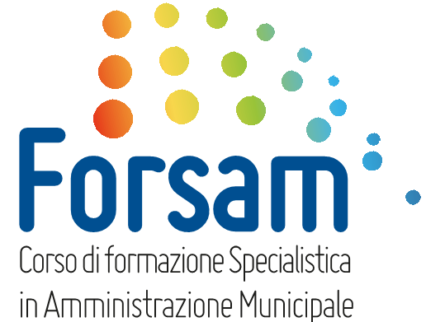
VII Edizione
Programma di dettaglio

Modulo 3 – Fonti e strumenti di finanziamento

Venerdì 19 ottobre 2018 – Sala Presidenza ANCI

Ore 10,30-13,30
Test di Profitto Modulo 1 Finanza Locale

Ore 14,30-19,30
Le Politica di Coesione cofinanziata dai Fondi Strutturali 2014-2020: prospettive finanziarie, assetto normativo e programmatorio
Francesco Monaco, Responsabile Area Mezzogiorno e Politiche per la coesione territoriale ANCI

Sabato 20 ottobre 2018 – Sala Conferenze ANCI

Ore 8,30 – 17,30
Fonti e strumenti di finanziamento di progetti di innovazione urbana
Prof. Marco Nicolai, Docente di Finanza Aziendale Straordinaria presso l'Università degli Studi di Brescia, Membro del “Fi.compass expert group”, selezionato dalla Commissione Europea nel gruppo di esperti per la piattaforma di consulenza sugli Strumenti Finanziari nell’ambito degli ESIF(Fondi Strutturali e
d’Investimento Europei) e dell’EASI (Employment and Social Innovation) Microfinance.

